Medallion Architecture — vì sao Bronze, Silver, Gold không phải buzzword
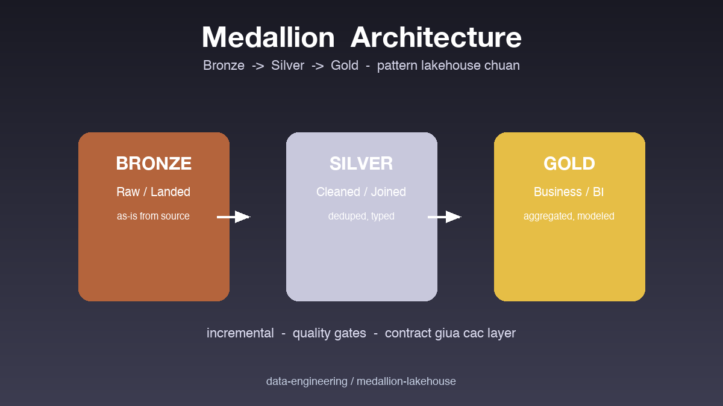

Thông tin bài
Chủ đề: Kiến thức (Lakehouse Architecture / Data Modeling)
Đối tượng đọc: Data engineer, data architect, ai đang thiết kế lakehouse từ đầu

Mở đầu
Medallion Architecture (Bronze / Silver / Gold layer) được Databricks promote mạnh từ 2020 và trở thành de-facto pattern cho lakehouse hiện đại. Nhiều team áp dụng máy móc mà không hiểu vì sao, kết quả là kiến trúc đẹp trên giấy nhưng phức tạp không cần thiết. Bài này giải thích vấn đề thực sự mà Medallion giải quyết, ba layer nghĩa là gì, khi nào nên dùng và khi nào là overkill, kèm so sánh với các pattern modeling truyền thống như Kimball star schema và Inmon hub-spoke.

Vấn đề mà Medallion giải quyết
Khi data lake không có structure rõ ràng, vài vấn đề phát sinh sau 6-12 tháng. Một là không ai biết bảng nào là source of truth — có nhiều bảng giống nhau, một số đã transform, một số là raw, không có document. Hai là quality không đảm bảo — query trực tiếp raw data thường trả về nan, duplicate, sai unit, vì không có cleaning step. Ba là performance kém — mỗi query lại đi compute cùng aggregation từ raw, lãng phí compute.
Medallion giải bài toán này bằng cách áp đặt một structure rõ ràng: data đi qua ba tầng có chức năng khác biệt. Mỗi tầng có quy tắc, ai owns, ai consume. Sau khi setup, team mới onboarding hiểu ngay flow và biết đâu là chỗ đúng cho data mới.
Đây là pattern organizational hơn là kỹ thuật. Bản thân ba bảng Parquet không đáng buzzword — sức mạnh nằm ở convention và discipline áp lên cách team làm việc.

Bronze layer — raw data như là
Bronze layer chứa data raw đúng như từ source. Không clean, không transform, không enrich. Chỉ chuyển từ source (Kafka, DB, API) sang storage (S3, Iceberg). Schema có thể loose hoặc đơn giản như JSON column hoặc binary blob.
Mục đích của Bronze là một là replay-ability. Khi pipeline phát hiện bug ở Silver hoặc Gold, có thể chạy lại từ Bronze để recompute. Nếu cleaning logic ở Bronze, một bug ở đó nghĩa là mất data gốc.
Hai là audit trail. Bronze là evidence của những gì source đã gửi đi, kể cả khi data malformed. Đối với industry có compliance (finance, healthcare), Bronze layer giữ lại proof trong nhiều năm.
Một số team coi Bronze là staging area và xoá sau khi data đã promote lên Silver. Đây là sai lầm phổ biến. Bronze nên giữ lâu dài, dùng tiered storage để giảm cost cho data cũ thay vì xoá.

Silver layer — cleaned và conformed
Silver layer là Bronze sau khi đã cleaned và conformed. Cleaning gồm: remove duplicate, handle null, validate data type, fix obvious error (negative quantity, future date trong past column).
Conformed nghĩa là chuẩn hoá format: tất cả datetime cùng timezone UTC, tất cả monetary cùng currency và unit (cents thay vì USD), tất cả enum cùng vocabulary (gender M/F/O không lẫn lộn nhiều cách viết).
Bảng Silver thường vẫn nguyên hạt — một dòng Bronze tương ứng một dòng Silver. Không có aggregation hay join phức tạp ở tầng này. Silver giống Bronze về granularity nhưng có quality tốt hơn nhiều.
Silver là tầng mà data analyst nên query trực tiếp cho ad-hoc analysis. Quality đủ tốt để không cần re-clean, granularity đủ flexible để answer câu hỏi không lường trước.

Gold layer — business-ready aggregation
Gold layer là Silver sau khi đã aggregated và business-modeled. Dashboard, report, ML feature đọc trực tiếp Gold. Mỗi bảng Gold serve một use case cụ thể.
Ví dụ daily_revenue là Gold table aggregate orders Silver theo ngày và country. customer_360 là Gold join nhiều Silver lại để có view tổng quan mỗi customer. ml_features_churn là Gold compute feature cho model dự đoán churn.
Gold không phải just aggregation. Đây là tầng modeling theo business question: schema reflect cách business hiểu data, không phải cách technical source ghi nhận. Star schema, OBT (One Big Table), wide table cho ML đều là pattern hợp lý ở Gold.
Refresh schedule cho Gold tuỳ use case. Dashboard analytics thường hourly hoặc daily. ML feature store có thể real-time. Tracking dashboard rất quan trọng có thể near real-time.

So sánh với Kimball và Inmon
Kimball star schema và dimensional modeling tập trung vào fact table và dimension table cho analytics. Star schema rất hợp Gold layer. Medallion không thay thế Kimball — bạn vẫn dùng dimensional modeling ở Gold, Bronze và Silver là layers chuẩn bị data cho dimensional model.
Inmon hub-spoke focus vào enterprise data model 3NF chuẩn hoá cao. Phù hợp warehouse truyền thống nơi data ổn định và governance chặt. Medallion linh hoạt hơn cho lakehouse — Silver có thể không hoàn toàn 3NF, Gold modeling theo use case thay vì enterprise model thống nhất.
Data Vault là một option modeling khác phù hợp Silver layer khi cần track history và evolution của entity. Hub-Link-Satellite pattern giúp Silver vừa giữ raw fidelity vừa cho phép time travel.
Medallion không exclusive với patterns trên — nó là organizational framework, mỗi tầng có thể dùng modeling phù hợp nhất cho mục đích của nó.

Khi nào Medallion là overkill
Team có dưới 5 người và data lake dưới 1TB thì Medallion thường overkill. Chia ba tầng tạo overhead vận hành lớn so với data scale. Hai tầng (raw plus modeled) là đủ.
Use case real-time low-latency không phù hợp Medallion vì độ trễ giữa các tầng. Streaming application thường viết trực tiếp vào one layer optimized cho query, không có Bronze-Silver-Gold riêng.
Khi business chỉ cần một loại analytics đơn giản (vd. internal admin dashboard), không cần Medallion structure phức tạp. Một bảng aggregated đủ.
Quy tắc nhỏ: chỉ adopt Medallion khi đã có ít nhất ba data source khác nhau, năm use case downstream khác nhau, và team data trên năm người. Dưới quy mô này, overhead vượt lợi ích.

Kết luận
Medallion Architecture không phải magic, không phải buzzword — đó là organizational framework giúp data lake không trở thành data swamp khi scale. Ba tầng có chức năng rõ ràng: Bronze giữ raw cho audit và replay, Silver clean cho ad-hoc query, Gold model theo business question. Medallion không thay thế dimensional modeling hay Data Vault, nó là wrapper xung quanh các modeling pattern. Adopt khi đã đủ quy mô, không lăng nhê khi còn nhỏ. Repo có template Bronze-Silver-Gold đầy đủ trên Iceberg plus example dbt project organize theo Medallion convention.

Repository
Code và ví dụ chạy được tại:
https://github.com/sophie-nguyenthuthuy/data-engineering/tree/main/medallion-lakehouse
#medallion #lakehouse #datamodeling

